Universidad Católica de El Salvador

Facultad de Ingeniería y Arquitectura



**Informe Período II · ARTÍCULO DE REVISIÓN BIBLIOGRÁFICA**

Docente Investigador

Mario Jaime Martínez Herrera

Asignatura

Administración de Servidores

Temática de investigación

Servidores de bases de datos

Ciclo I 2024

Estudiantes colaboradores

Mario Jaime Martínez Herrera

Sergio Alexander Moran Núnez

Santa Ana, 22 de enero de 2024

1. **Resumen**

q

w

1. **Palabras clave**

w

1. **Introducción**

r

1. **Metodología**

t

1. **Desarrollo**

**5.1 Conceptualización de**

jkdhasddas

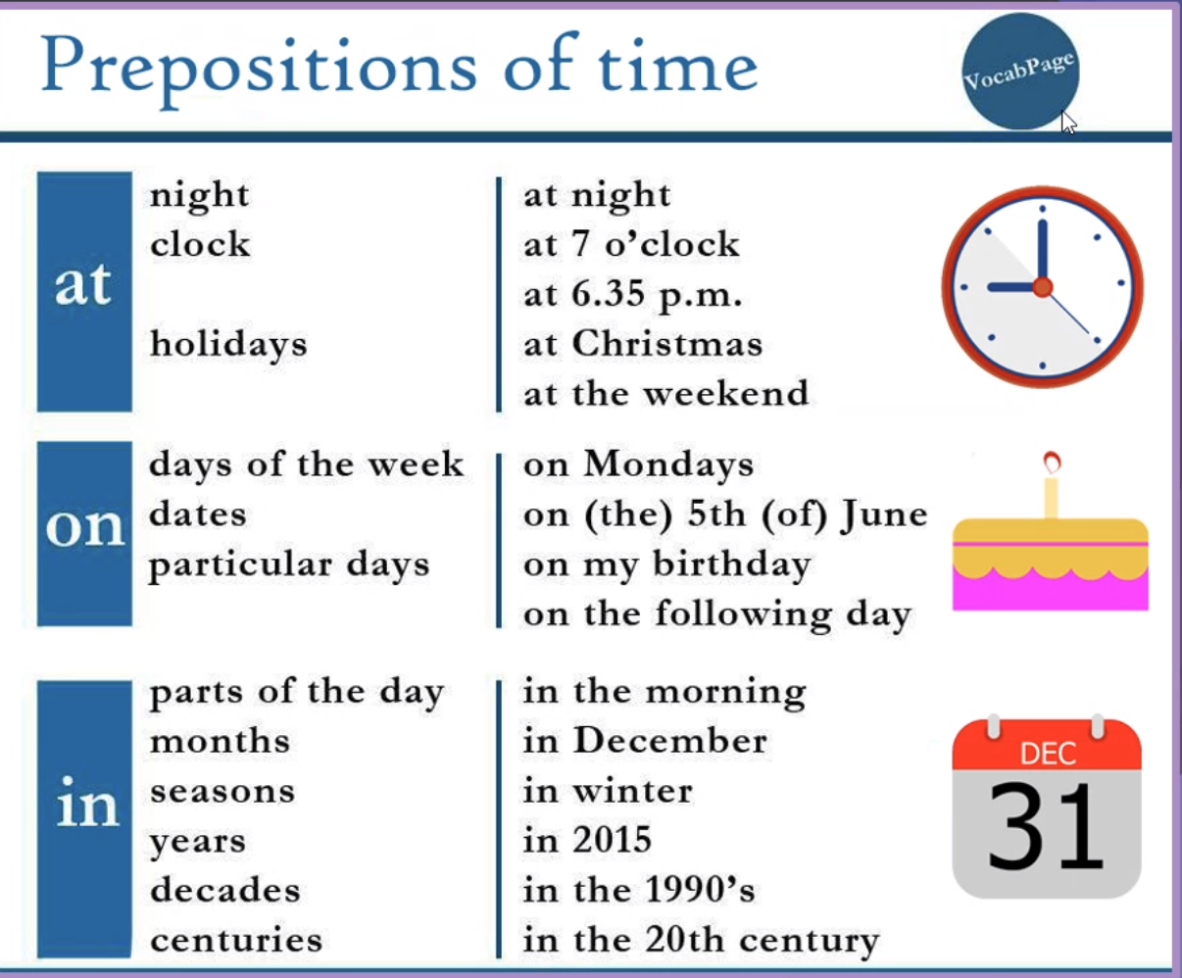

**5.2 Aplicaciones de las sumas de Riemann**

Talens Oliag (2021) expone que la suma de Riemann consiste en una aproximación del área de una integral por medio de una suma finita. También menciona que las sumas de Riemann fueron propuestas por el matemático alemán Bernhard Riemann.
Para llevar a cabo una suma de Riemann, lo primero que se debe hacer es trazar un número finito de figuras geométricas cuya área podamos medir, debajo del área irregular, usualmente se utilizan figuras como rectángulos o trapecios. Luego se calcula el área de cada figura y se suma. Las sumas de Riemann tienen la desventaja de presentar un margen de error bastante grande, sin embargo, puede ser reducido al trazar la mayor cantidad de figuras finitas posibles. (Talens Oliag, 2021)
Según Ávila Tejera (2019), dividir las secciones rectangulares o trapezoidales es importante tener en cuenta la noción de intervalo [a, b] que se refiere a un conjunto finito de números que satisfacen ciertas condiciones, como que “a” es menor que todos los elementos del conjunto y “b” es mayor que todos los elementos del conjunto. El diámetro de una partición se define como la máxima diferencia entre los elementos consecutivos de la partición; así mismo surge la definición de la integral que se define como el límite de la suma de Riemann para particiones cada vez más pequeñas. Una función se considera Riemann integrable si la integral superior e inferior son iguales.
La suma de Riemann se puede efectuar de dos formas distintas, usando rectángulos, los cuáles se pueden emplear de tres formas distintas: por la izquierda, por la derecha, o por punto medio. (Ávila Tejera, 2019)
Cálculo de área bajo la curva por la derecha: el área calculada es mayor al área real, puesto que los rectángulos sobrepasan o sobresalen de la curva, por ello también es reconocida como sobreestimación o por exceso. (Araujo Rodríguez, 2018)



**5.2 afsd**

fsdfsdf



1. **Conclusiones**

* Las Sumas de Riemann son una herramienta matemática versátil que se utiliza para aproximar el área bajo una curva. Esta técnica consiste en dividir el área debajo de la curva en una serie de rectángulos y sumar las áreas de cada uno de ellos. La principal aplicación de esta técnica es en el cálculo integral, donde se utiliza para aproximar el valor de una integral definida y la demostración de teoremas matemáticos importantes.
* Las Sumas De Riemann son una técnica matemática avanzada muy útil que ayuda en diversos campos: la Matemática compleja, cartografía cerebral o la clasificación de superficies, por ejemplo, se utilizan las Sumas de Riemann para aproximar y visualizar la estructura de los objetos matemáticos complejos, Las Sumas de Riemann permiten un amplio potencial de desarrollo en aplicaciones tecnológicas debido a su facilidad de aplicación y su capacidad para ser reproducida en programas realizados en diferentes lenguajes de programación, constituyendo un buen método de desarrollo de competencias en diseño de programas informáticos.
* Las sumas de Riemann tienen un impacto significativo en la tecnología e informática puesto que gracias a la programación permite realizar operaciones complejas de manera rápida y eficiente, lo que se traduce en una mayor facilidad para obtener resultados precisos en un corto período de tiempo, su unión con la tecnología ha hecho un nuevo mundo para las matemáticas, pues no solo se utiliza para resolver integrales o área bajo la curva, las sumas de Riemann son una herramienta esencial en la tecnología e informática, ya que ofrecen soluciones prácticas y rápidas para una amplia gama de problemas matemáticos.
* Gracias a los métodos numéricos se desarrolla la capacidad para solucionar problemas matemáticos usando operaciones de menor complejidad. Las sumas de Riemann pueden ser programadas, y los métodos numéricos en conjunto con la programación facilitan el trabajo de un físico-matemático a la hora de realizar distintos cálculos.

1. **Referencias**

Araujo Rodríguez, F. (2018). Cálculo Integral. Ecuador: Editorial Universitaria Abya-Yala Quito-Ecuador. Obtenido de www.ups.edu.ec

Araujo, E. (30 de 11 de 2017). ESSS. Recuperado el 03 de 2023

dasdasdasd

dsasdasd

dasdasdas